- 報表使用之暫存資料表(以下統稱暫存資料表)，存放於skerp_rp資料庫(開發中的程式有可能放在skerp_ap資料庫)
- SQL Server的Reporting Services(以下統稱Reporting Services)，在產生報表時，使用的是skerp_ap資料庫(設定於該機器的報表管理員->各專案->XXXDataSource，這裡應該和報表專案的共用資料來源是一致的，若不同的話以報表管理員的為準)，因為各暫存資料表均有在skerp_ap做同名物件的定義(synonym)，因此也可以抓到skerp_rp的暫存資料表。
- 產生報表的流程，以HAS為例，是先抓取資料儲存於dataset後，在上傳至skerp_ap，然後開啟Reporting Services的報表網址來跑出報表。將資料填入暫存資料表的方式有二
  - 使用InvokeJobService製作離線報表(可在JobStateView作業狀態檢視查詢)，此時會將參數丟給JobServer去產生報表，抓取及儲存的資料庫看JobServer的dataconfiguration.config設定(C:\Inetpub\wwwroot\SKERP\bin\dataconfiguration.config)。
  - 使用InvokeBusinessService製作即時報表(不可在JobStateView作業狀態檢視查詢)，抓取及儲存的資料庫和網站一樣都是C:\Inetpub\wwwroot\SKERP\dataconfiguration.config
製作報表所需資料完成後，提交給使用者看的報表介面也有兩種
  - Reporting Services的Viewer，請看附圖1，此介面可匯出成PDF或EXCEL，擴充性較大，但缺點是直接列印時(通常使用者會直接列印)格式可能會跑掉，若要轉成PDF列印時又要多一道手續，建議日報表格式採用此種方式。此介面為「即時」報表，檢視的時候才從暫存資料表取出資料作成報表，呼叫時由於是開啟RS網址(設定於Web.config)，而RS網址又有可能對應到其他的主機(檢查C:\WINDOWS\system32\drivers\etc\hosts的 RS設定)，所以最有可能出錯。
  - 直接開啟PDF Viewer，此種方式是先將報表在主機中產生報表檔案(使用的是主機的RS設定)，然後交給使用者開啟的是「檔案」，所以比較不會出錯。
附圖1：
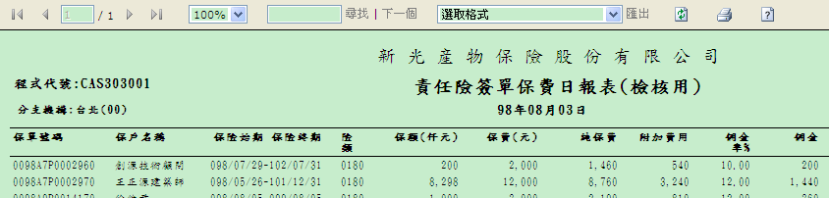
附表
 | 本機 | TNETAP2 | TNETAP3 | 使用者
RS對應到的主機IP | 127.0.0.1 | 192.168.252.5 | 192.168.252.9 | 192.168.252.5
RS資料庫 | Skerp_ap | Skerp_ap | Skerp_ap
JobServer使用的資料庫 | Skerp_ap | Skerp_ap | Skerp_apd

